**TUGAS PRAKTIKUM BASIS DATA**

**(SDT.PBD12)**



**Disusun Untuk Memenuhi Tugas**

**Mata Kuliah:**

**Praktikum Basis Data**

**Oleh:**

**Wahyu Ikbal Maulana (3323600056)**

**PROGRAM STUDI D4 SAINS DATA TERAPAN**

**POLITEKNIK ELEKTRONIKA NEGERI SURABAYA**

1. Buat query untuk menampilkan nama dan gaji dari pegawai yang memiliki gaji lebih dari 2850

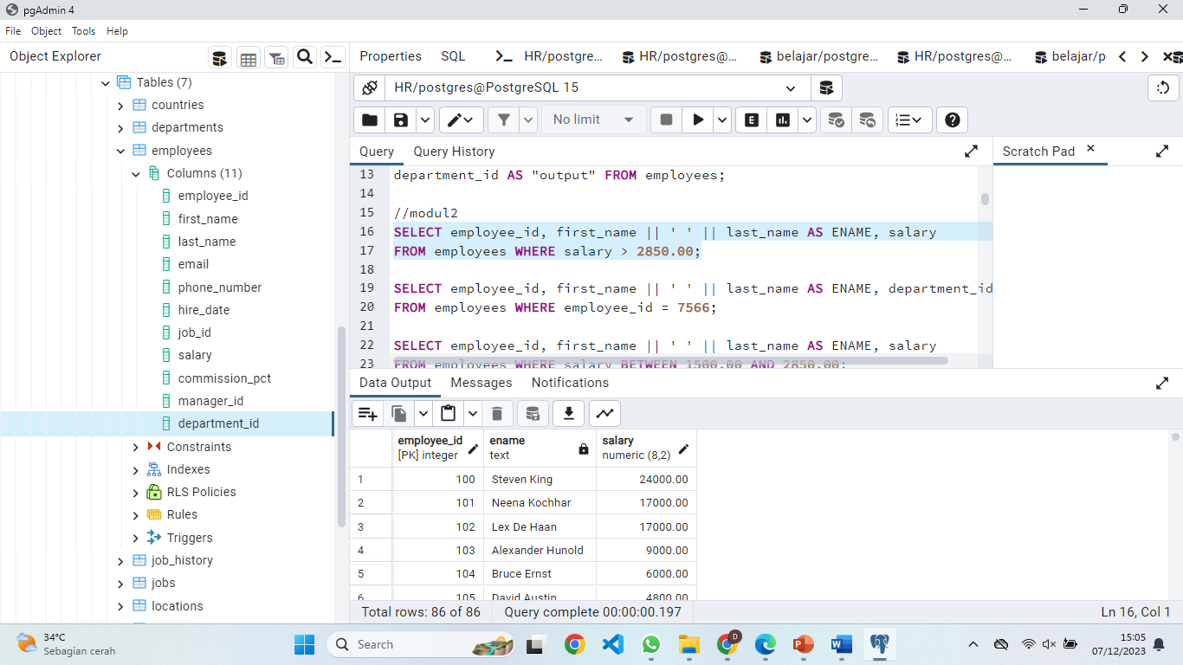

1. Buat query untuk menampilkan nama pegawai dan nomer departemen dari pegawai tersebut untuk pegawai yang mempunyai nomer pegawai = 7566

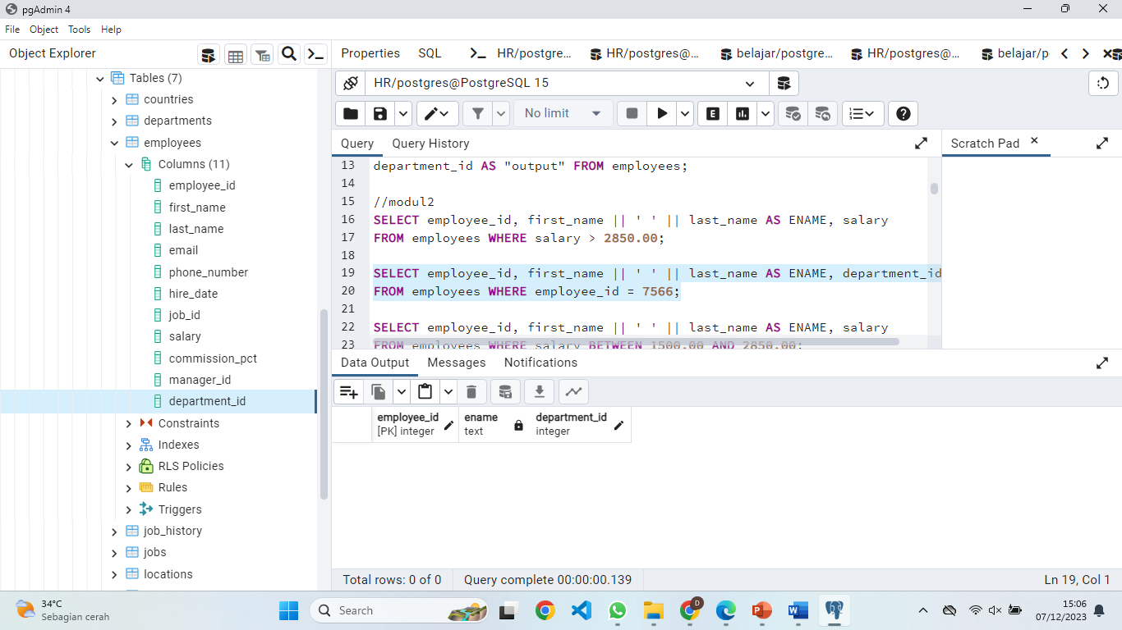

1. Tampilkan nama dan gaji untuk semua pegawai yang memiliki gaji yang tidak berada dalam range antara 1500 sampai 2850

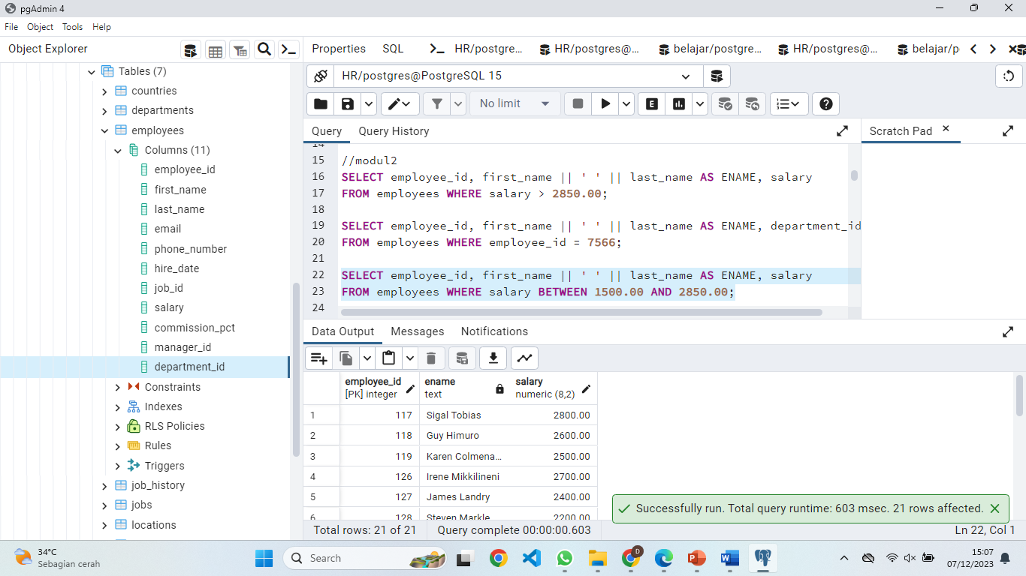

1. Tampilkan nama pegawai pekerjaan dan tanggal mulai pegawwai bekerja antara 20 february 1981 sampai 1 mei 1981. Urutkan dengan urutan menaik pada kolom tgl mulai kerja

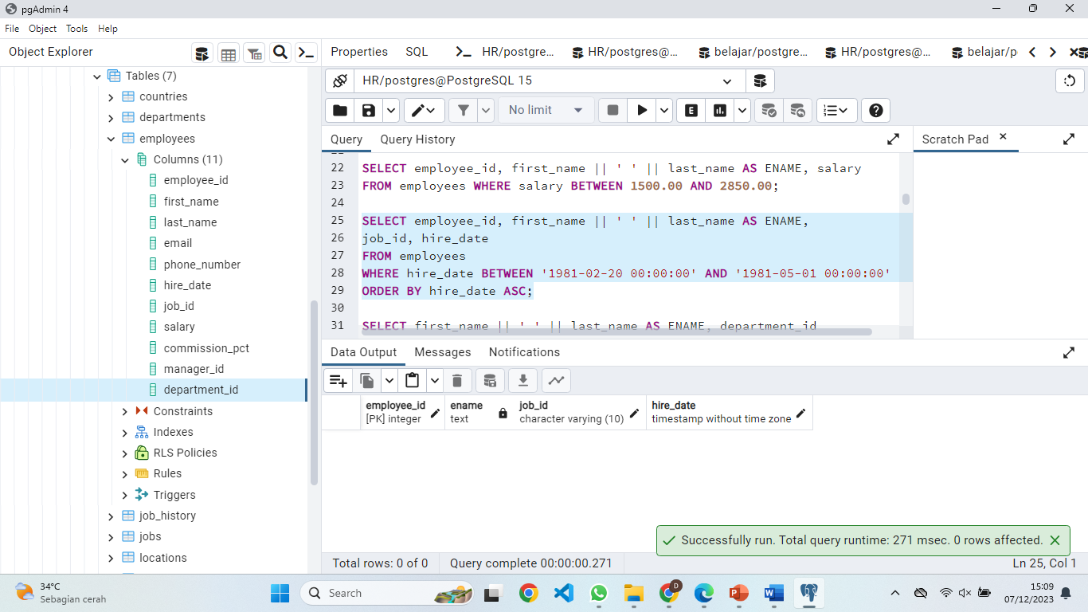

1. Tampilkan nama pegawai dan nomer department dari semua pegawai dalam department 10 dan department 30 dalam urutan menaik berdasarkan nama

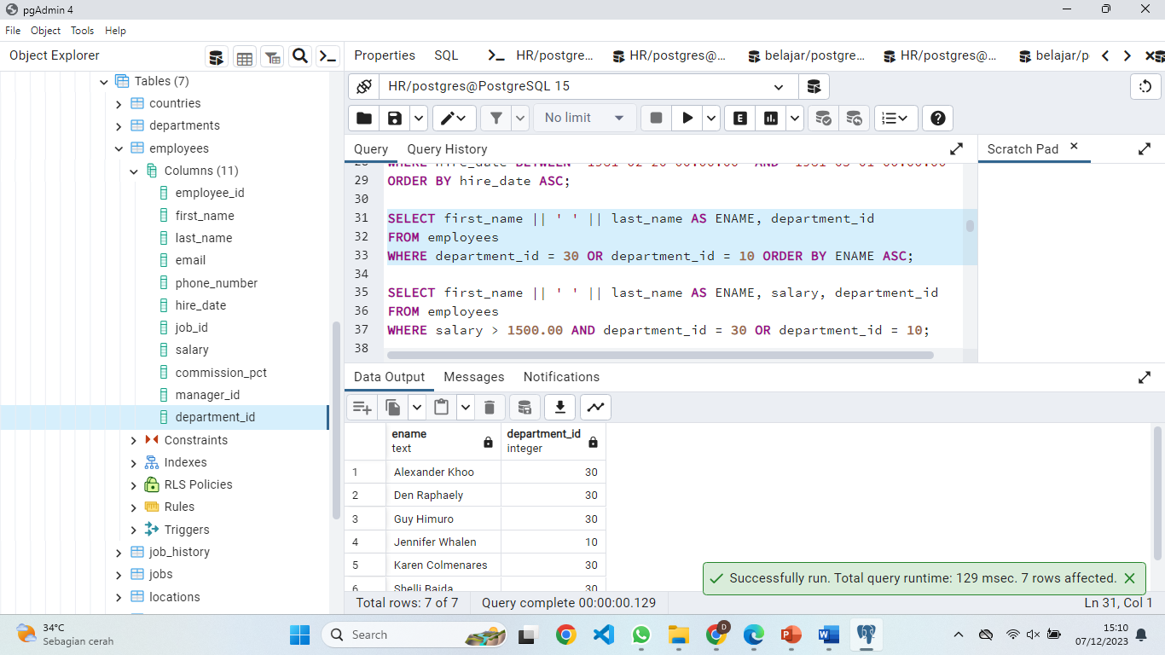

1. Tampilkan nama dan gaji pegawai yang memiliki gaji lebih dari 1500 dan bekerja pada nomer department 10 atau 30. Beri judul koom pegawai dan gaji sebulan

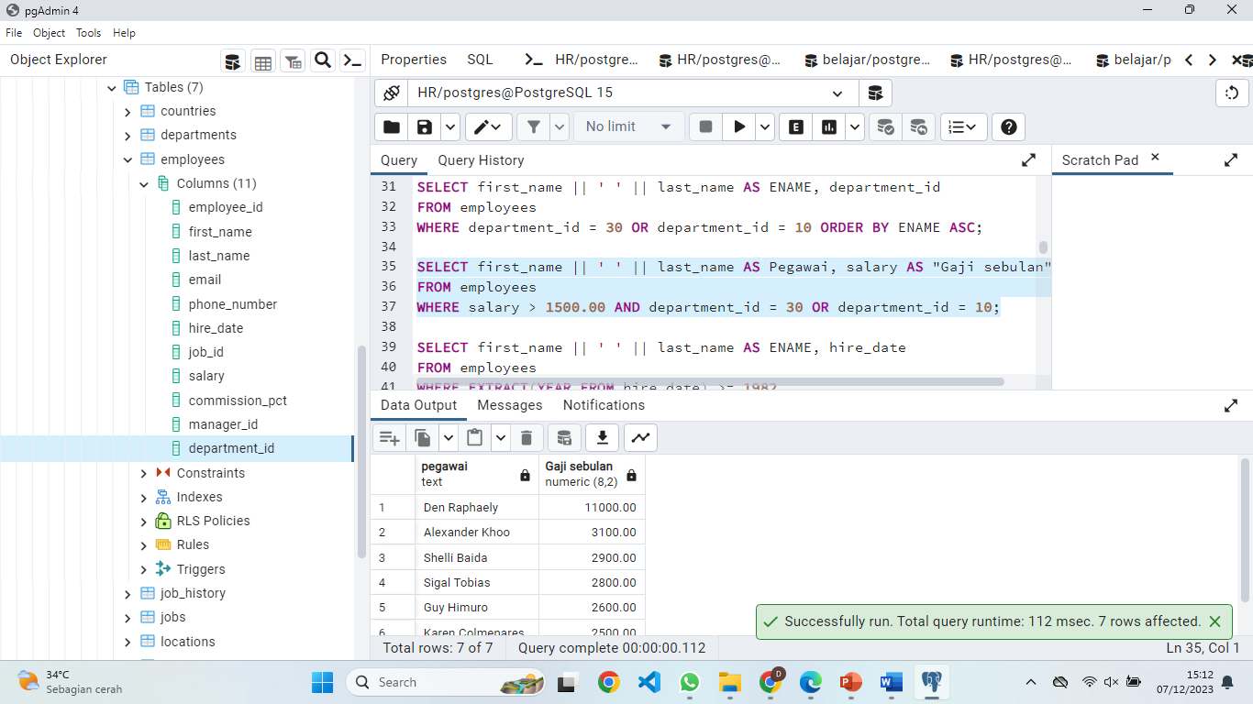

1. Tampilkan nama dan tanggal mulai kerja dari seorang pegawai yang mulai bekerja ditahun 1982

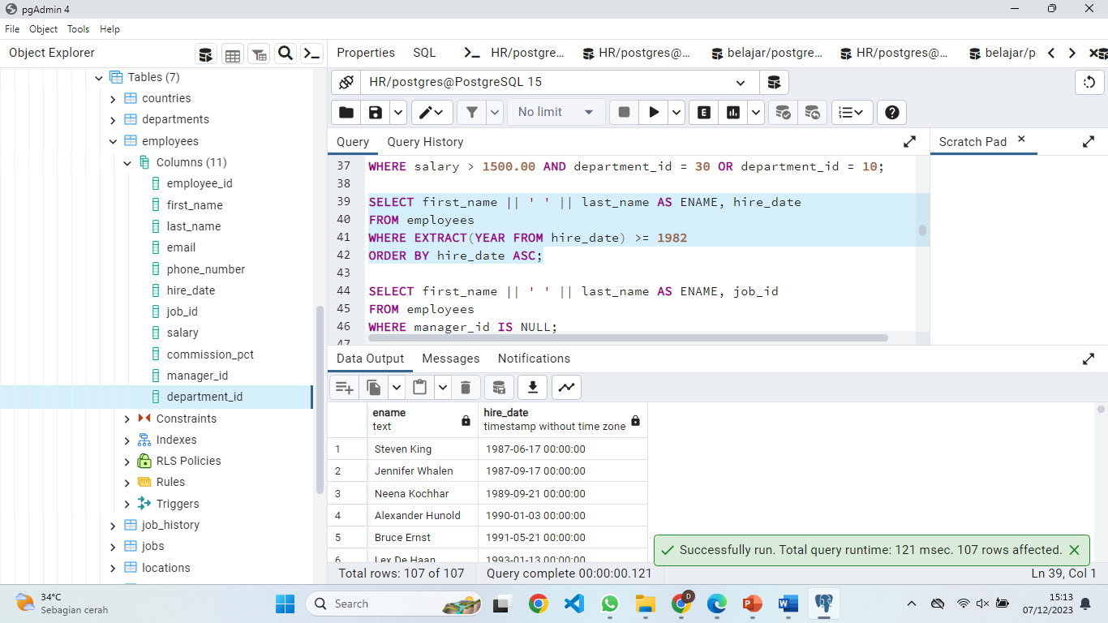

1. Tampilkan nama dan pekerjaan pegawai yang tidak mempunyai manager (nilai kolom mgr = NULL)

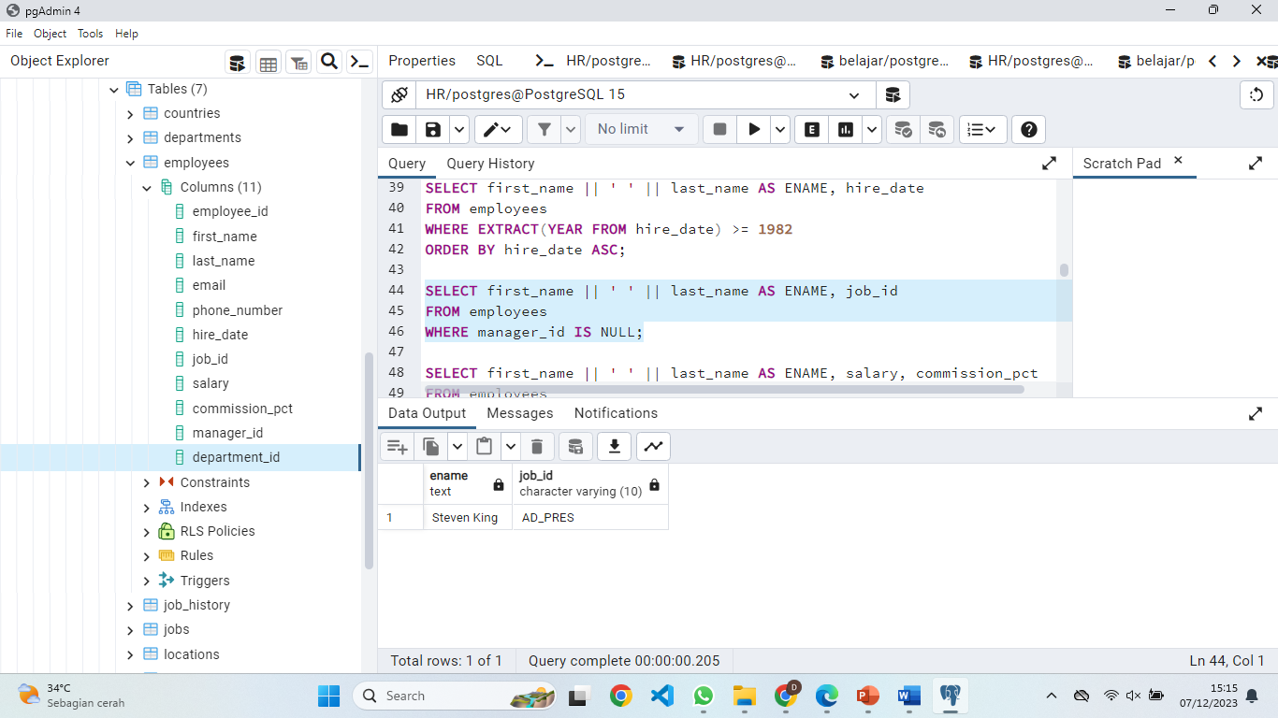

1. Tampilkan nama, gaji dan komisi dari semua pegawai yang memiliki komisi (kolom komisi tidak sama dengan NULL). Urutkan berdasarkan gaji dan komisi, dengan urutan menurun

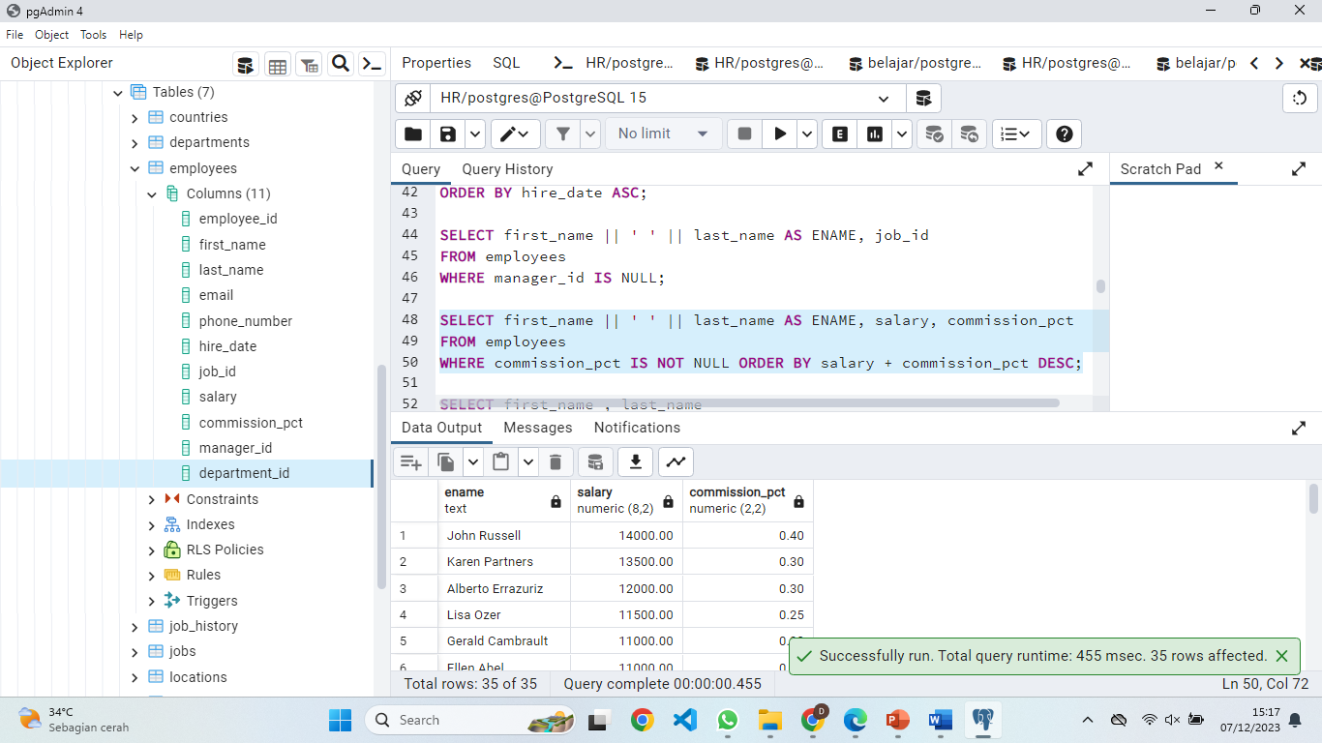

1. Tampilkan nama dari semua pegawai yang memiliki nama mengandung karakter A pada huruf ketiga

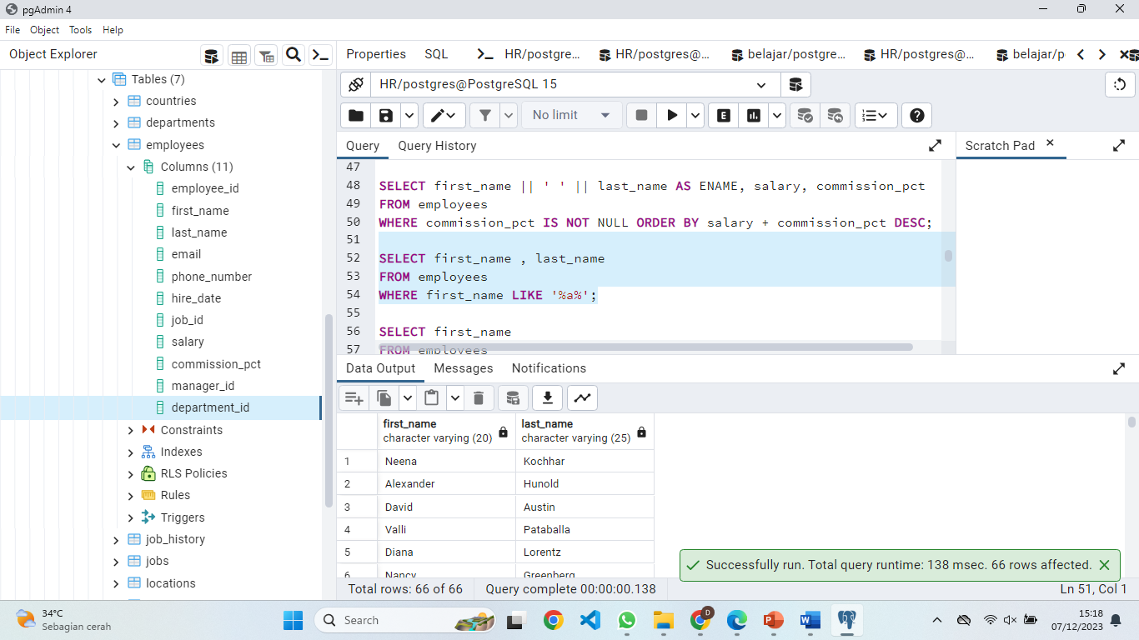

1. Tampilkan nama pertama pegawai yang memiliki dua huruf LL pada namanya dan bekerja di departmen 50, atau kode manajernya = 122

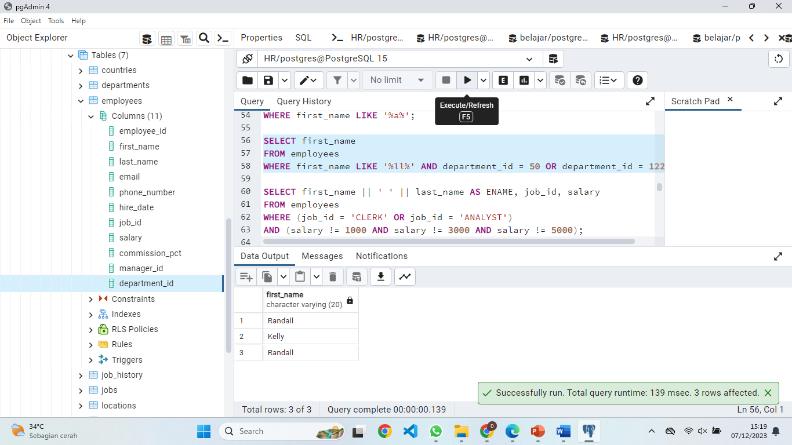

1. Tampilkan nama, pekerjaan dan gaji dari semua pegawai yang memiliki pekerjaan CLERK atau ANALYST dan gajinya tidak sama dengan 1000, 3000, dan 5000

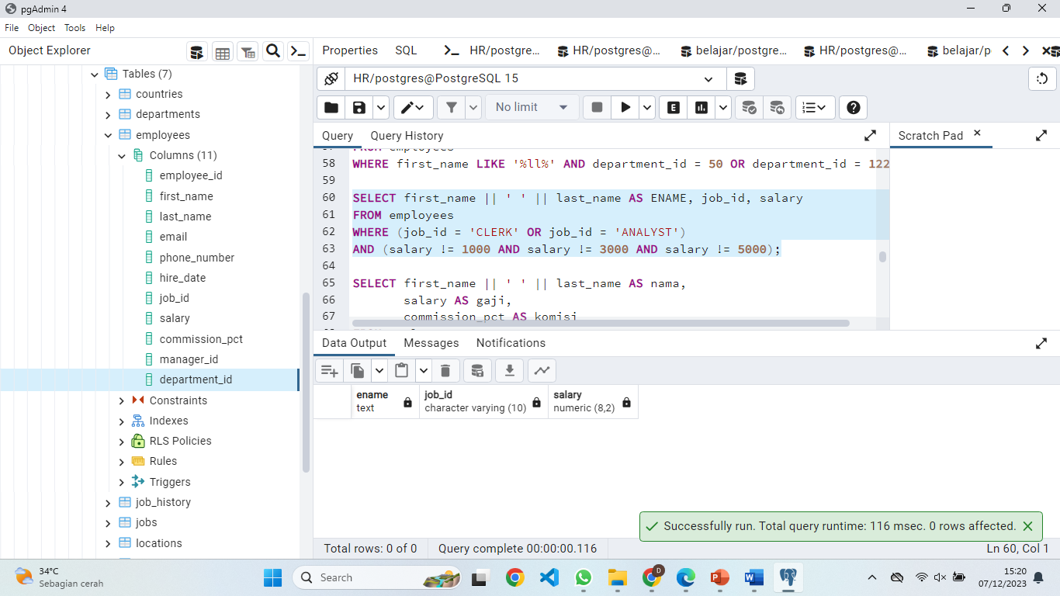

1. Tampilkan nama, gaji dan komisi dari semua pegawai yang memiliki jumlah komisi lebih dari jumlah gaji setelah dinaikkan 10%

